##### C:\Users\Usuario\Desktop\Misa Niños\Evan-21-Adv-Nav-C\Preparad el camino al Señor.jpegMISA CON NIÑOS

##### 5 de diciembre del 2021

##### Adviento 2º-C

**Lucas 3, 1-6: Todos verán la salvación de Dios**

**“*Preparad el camino del Señor, allanad sus senderos”***

**Mensaje: PONTE EN CAMINO, llénate**

**de Dios e inclínate para servir**

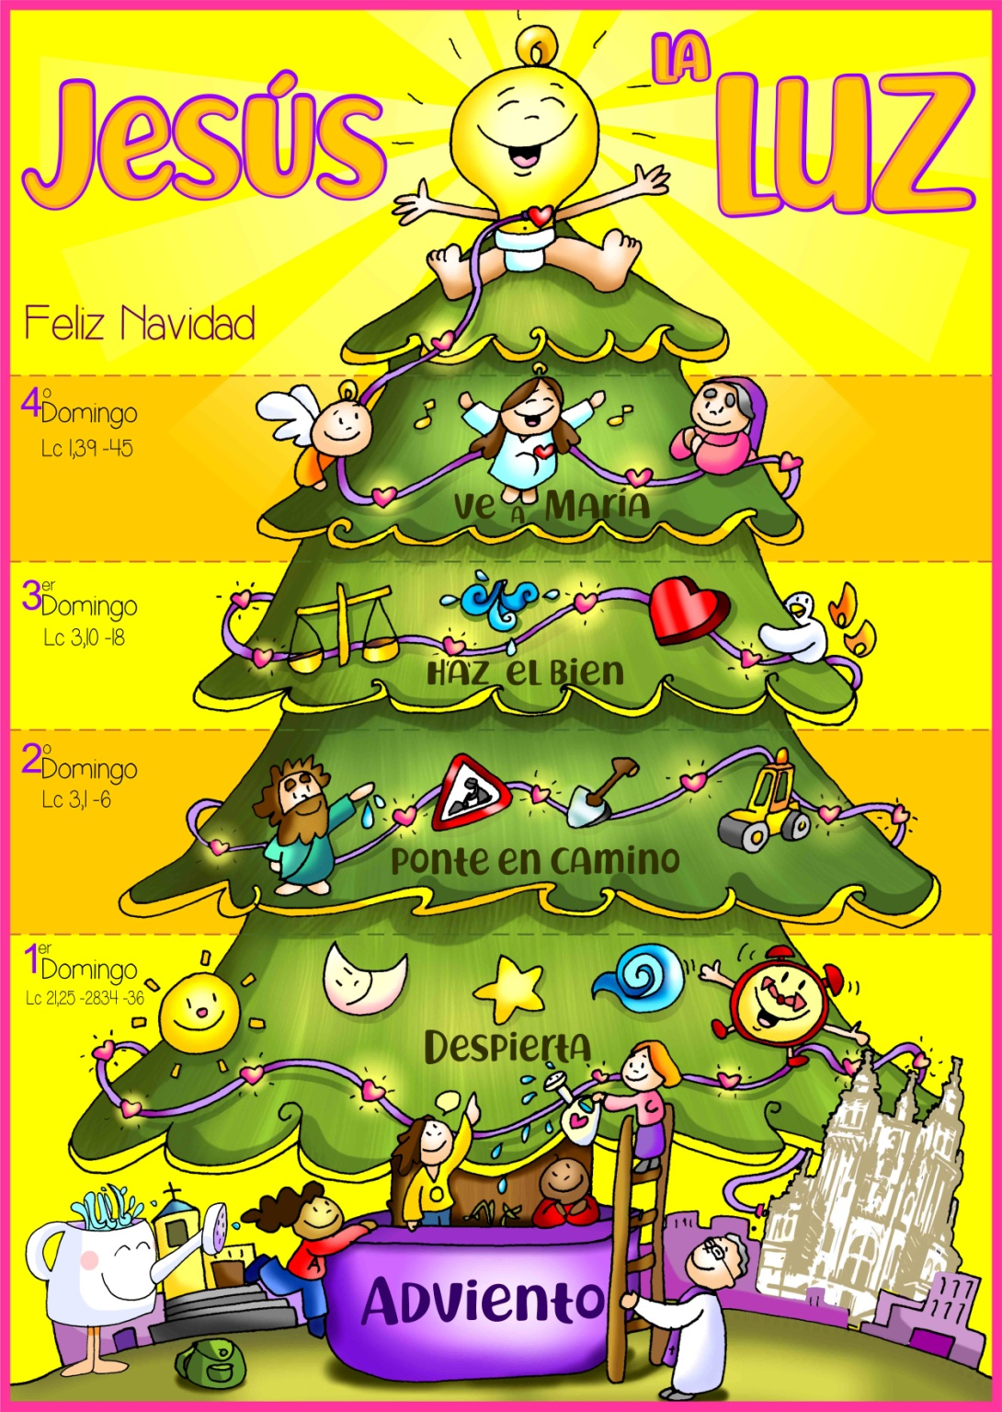

**1. ACOGIDA**

Hermanos y hermanas:con gozo nos hemos reunido para celebrar la Eucaristía. Ya sabemos que el Adviento es el tiempo de la preparación para alguien que va a venir, Jesús. En el 2º domingo de Adviento, nos vamos a fijar en la figura de Juan Bautista, que nos va a decir: “Preparad el camino del Señor, allanad sus senderos”. Adviento es, pues, el momento de hacer reformas, de que cambiemos actitudes, de convertirnos, de buscar a Jesús en nuestro interior, haciendo sitio en nuestra vida a ese Dios que se hace niño para expresarnos su cercanía y para traernos su salvación. *(Salimos con el cartel de Fano de la 2ª semana de Adviento).*

SALUDO: *Jesús, el Señor, que quiere venir con nosotros en la Navidad, esté con vosotros.*

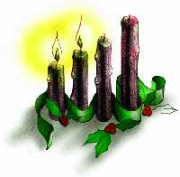**2. CORONA DE ADVIENTO**

Comenzamos nuestra celebración encendiendo el segundo cirio de Adviento. Si el domingo pasado se nos invitaba a **estar "vigilando, en oración",** en este segundo domingo de Adviento se nos anima a convertirnos, **preparando el camino al Señor, con gestos de servicio y amor al prójimo.**

*(Se enciende el 2º cirio y a continuación el sacerdote recita esta oración).*

**En esta semana encendemos la 2ª vela, la vela de los gestos de amor:**

*Señor Jesús: hace ya dos milenios que viniste entre nosotros. Pero sabes que en el mundo y en nosotros aún no todo es bello ni bueno. Siguen los odios, los egoísmos. Por eso tenemos necesidad de ti. Ayúdanos a prepararte el camino yendo por la vida regalando gestos de amor, de paz, de diálogo y compasión. ¡Ven, Señor Jesús!*

Todos: **-¡Ven, Señor, Jesús!**

**3. PETICIONES DE PERDÓN**

***Pedimos perdón al Señor:***

* A ti, que nos llamas a ponernos en camino de encuentro contigo. ***Señor, ten piedad.***

* A ti, que nos pides que enderecemos los senderos y rebajemos los montes que nos separan de ti. ***Cristo, ten piedad.***

* A ti, que nos perdonas los pecados y nos llamas a la conversión. ***Señor, ten piedad.***

**4. MONICIÓN A LAS LECTURAS**

Dios responde a nuestras peticiones. Y lo hace por medio de las palabras que dijeron los profetas hace miles de años. Hoy vamos a escuchar el canto del profeta Baruc al poder salir de la tierra extranjera y sentir el gozo de la liberación. En el Evangelio Juan Bautista en el río Jordán anuncia que Jesús está a punto de llegar, gritando, “allanad el camino al Señor”. Y San Pablo nos enseña a prepararnos amando y siendo justos.

1. **ORACIÓN DE LOS FIELES**

*Sacerdote: Una gran noticia aparece en el horizonte de nuestras vidas, pues va a venir el Salvador. Decimos:*

**R.- Ayúdanos a prepararte el camino.**

**1**.- Para que el Papa y los obispos nos lleven al encuentro de Jesús. ***Oremos.***

**2**.- Para que como Juan Bautista no nos cansemos de anunciar el amor de Dios. ***Oremos.***

**3**.- Para que aprendamos allanar los caminos que nos dividen y separan. ***Oremos.***

**4**.- Para que cambiemos nuestras vidas y nos convirtamos de corazón. ***Oremos.***

**5**.- Para que recemos más y demos gestos de amor. ***Oremos.***

**6**.- Para que la Virgen nos anime a hacer sitio en nuestras casas a Jesús. ***Oremos.***

**7**.- 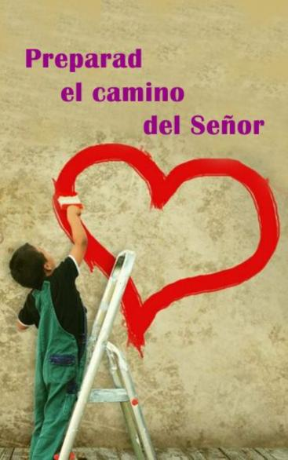Para que siempre tengamos razones para estar alegres y hacer felices a los otros. ***Oremos.***

*Sacerdote: Padre, escucha nuestras plegarias que te dirigimos con corazón convertido. Por JCNS.*

**6. PROCESIÓN DE OFRENDAS**

**SEÑAL DE OBRAS:** En las carreteras a veces nos encontramos con la señal de peligro, obras. También nosotros queremos ponernos en esta semana de adviento a poner patas arriba todo lo que nos estorba para encontrarnos con Jesús y dejarle entrar en nuestro corazón: egoísmo, pereza, falta de fe, falta de gestos de amor.

**PAQUETE DE ARROZ:** En esta eucaristía queremos pedirle al Señor que nos abra el corazón para que participemos en la campaña de Navidad de Cáritas compartiendo alimentos y algo de nuestro dinero con aquellos que lo están pasando mal.

**PAN Y EL VINO:** También te ofrecemos el pan y el vino, signos de tu amor, ellos serán para nosotros alimento de salvación que el sacerdote pone en nuestras manos.

**7. SUGERENCIAS:**

-Con los niños podemos dibujar en una cartulina un camino con muchas curvas y dificultades, una cara alegre y dispuesta con una flecha que ponga “Con Jesús”. En otra cartulina dibujamos el mismo camino y una cara cansada y preocupada que ponga “Con nadie”. Luego unimos ambas cartulina y escribimos por abajo: “Quizá no cambie el camino, pero sí su actitud”. Les explicamos que ese camino es la vida, a veces complicada, pero con Jesús todo es posible. En la acción de gracias explicamos su significado.

-Podemos hacer un camino por el pasillo que termine junto al altar donde tenemos la cuna vacía y un cartel que ponga: “PONTE EN CAMINO, llénate de Dios e inclínate para servir”. A los lados del camino podemos poner palabras sobre actitudes que debemos enderezar y una regadera.

-En este 2º domingo podemos ir colocando en un panel el 2º cartel de Fano, entre los 4 formarán un corazón sobre el que pondremos la imagen del Niño Jesús.

-Podemos dibujar y colocar sonrisas en la nevera de la casa, o en la puerta antes de salir a la calle, como recordatorio de que los cristianos tenemos que convertirnos, haciendo pequeños gestos de amor, uno de ellos es la sonrisa. Llenad vuestra casa de sonrisas, haced que vuestra parroquia en Adviento sea diferente… Porque sabemos alegrar y facilitar la vida a los demás. Que los niños sean nuestro ejemplo.

**8. VIDEOS 2º ADVIENTO-C: Lucas 3, 1-6 Juan el Bautista–Convertirse**

-Lc 3,1-6, dibujos: <http://youtu.be/x2MGV_GdrSk>

-Juan Bautista, película: <http://youtu.be/JYdQLRVc6BA>

-Reflexión 2º domingo de adviento: <https://www.youtube.com/watch?v=cNALRFZKx24>

-Otro camino es posible, Verbo divino 2012, reflexión: <https://www.youtube.com/watch?v=E1kMDwQXYnc>

-Nuestra salvación, Verbo divino 2015, reflexión: <https://www.youtube.com/watch?v=A__INxvUXTA>

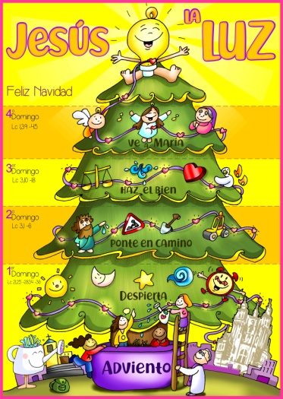-Preparados para el amor, Verbo divino 2018, reflexión: <https://www.youtube.com/watch?v=jWc5MNXXYyc>

-La mejor noticia, Verbo divino 2021, reflexión: <https://www.youtube.com/watch?v=zGU8tTYzVdk>

-Preparen el camino del Señor, Javier Brú, canción: <https://www.youtube.com/watch?v=4zj_ZguTTWU>

-Vamos a preparar el camino, C. Erdozáin: <https://www.youtube.com/watch?v=_Z3wC4iqRZE>

-Canto, reflexión: <http://youtu.be/gv7I3RfDPlA>

-Revolución, rap: <http://youtu.be/tBLX7FL1AE4>

-Juan el Bautista, canción: <http://youtu.be/k03US6NAIzA>

-Evangelio en lenguaje de signos: <https://www.youtube.com/watch?v=G95EZnXHqUM>

-Hoy se enciende una llama, canto para la corona: <https://www.youtube.com/watch?v=ukIbp9Wqj_Q>

**INMACULADA**

-Lc. 1, 26-38, dibujos: <http://www.youtube.com/watch?v=-Gjv9ZOe4wA>

-Lc. 1, 26-38, dibujos: <http://www.youtube.com/watch?v=dxJU15FM4_A>

-La Anunciación: <http://www.youtube.com/watch?v=8KmUlbCdZMM>

-Lc. 1, 26-38, dibujos: <https://www.youtube.com/watch?v=zhWQFuArpxs>

-La Anunciación, dibujos: <https://www.youtube.com/watch?v=wYGdFc72K6c>

-Lc. 1, 26-38, película: <https://www.youtube.com/watch?v=08pHOmoS26I>

-Lc. 1, 26-38, película: <http://www.youtube.com/watch?v=C49lHAX_Los>

-Lc. 1, 26-38, película: <https://www.youtube.com/watch?v=MYvrf66Eocw>

-La Anunciación, Javier Brú, canto: <https://www.youtube.com/watch?v=qRS-DTrS2BY>

-Ave María: <https://www.youtube.com/watch?v=dIoqGUYZXw0>

-Hacen falta sí, Brotes de Olivo, canción: <http://www.youtube.com/watch?v=wGjrf5DopkE>

-Quiero decir que sí, canción: <http://www.youtube.com/watch?v=BQrOnUdAoSk>

-Rompiendo límites, Verbo Divino 2019, reflexión: <https://www.youtube.com/watch?v=IQaTilrIZUc>

-Evangelio en lenguaje de signos: <https://www.youtube.com/watch?v=B5JGtbfzKDs>

**9. La INMACULADA CONCEPCIÓN, 8 de diciembre**

**ORACIÓN DE LOS FIELES**

*Sacerdote: Con María, que en Adviento preparó con ternura y dedicación la llegada de Cristo, pedimos.*

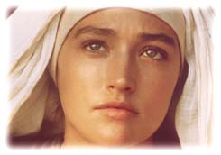**R.-María Inmaculada, ruega por nosotros.**

1.- Por el Papa Francisco y por todos los cristianos. Que seamos como Jesús, portadores de la misericordia de Dios en toda ocasión. *Oremos.*

2.- Por la Iglesia. Que como María sea pobre y humilde y ponga toda la esperanza en Jesús. *Oremos.*

3.- Por nuestras familias. Que aprendamos a querernos más y nos ayudemos a crecer en la fe. *Oremos.*

4.- Por los que sufren problemas económicos graves. Que encuentren en nosotros generosidad a través de Cáritas. *Oremos.*

5.- Por los que sufren tensiones o rupturas, tristezas o desengaños. Que encuentren en el rostro maternal de María, la fuerza para salir adelante. *Oremos.*

6.- Por nosotros. Que experimentemos siempre la protección de María y sepamos, como ella, llevar a Cristo. *Oremos.*

*Sacerdote: Escucha, Padre, las peticiones que te presentamos y concédenos lo que te pedimos con fe.*

**POSCOMUNIÓN: Una muchacha dice sí**

Todo empieza en lo pequeño. En un rincón del mundo, una muchacha, de nombre María, escoge el riesgo, la confianza, dice “sí”, y su hágase se vuelve eterno.

Hágase tu luz en nuestras brumas, tu paz en las batallas de dentro.

Hágase tu voz en el silencio, tu risa en la tristeza, tu amor en el destierro.

Hágase tu fuerza en nuestro barro, tu reino en nuestros “quiero”, tu verso en nuestro ruido, tu abrazo en el desierto.

Hágase tu guerra en la apatía, tu fuego en nuestro frío, tu sombra en nuestro suelo.

Cantad al Señor un cántico nuevo, cantad al Señor con María Inmaculada, que ella es la canción más bella, cántico siempre recién estrenado.

Porque ha hecho maravillas. Hizo la luz, hizo la vida, hizo el amor, hizo a María. Su diestra le ha dado la victoria. Virgen Inmaculada, ruega por nosotros.

**[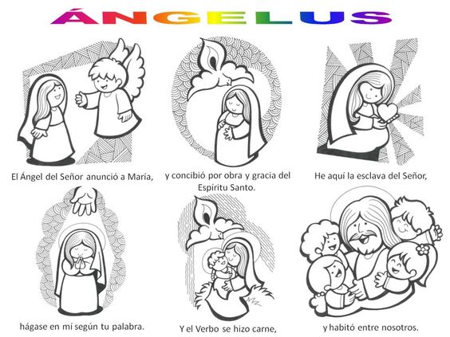](https://www.google.es/url?sa=i&rct=j&q=&esrc=s&source=images&cd=&cad=rja&uact=8&ved=0ahUKEwj98bThyvXXAhVB2BoKHdiND5cQjRwIBw&url=https://www.pinterest.cl/pin/400116748127761250/&psig=AOvVaw1PuEaKXzQi8s_V-bsFOWNa&ust=1512656505784488)**